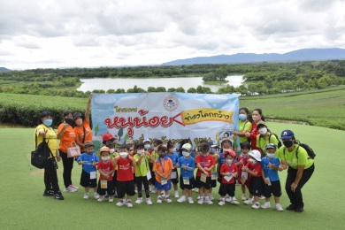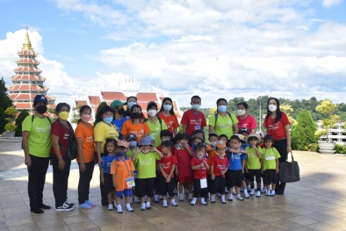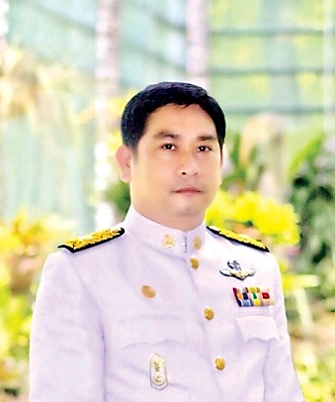

**นายณัทพงศ์ ปุรารัตน์  
นายกองค์การบริหารส่วนตำบลธารทอง**

องค์การบริหารส่วนตำบลธารทอง โดยท่านนายกณัทพงศ์ ปุรารัตน์ และท่านจำนง วันดี รองนายกองค์การบริหารส่วนตำบลธารทองจัดกิจกรรมโครงการหนูน้อยท่องโลกกว้าง ณ สิงห์ปาร์คเชียงราย วันที่ 10 ก.ย.2564

องค์การบริหารส่วนตำบลธารทอง นำโดย ท่านนายกณัทพงศ์ ปุรารัตน์ และงานสาธารณสุของค์การบริหารส่วนตำบลธารทองจัดกิจกรรมโครงการพัฒนาศักยภาพการบริหารการจัดการกองทุนฯ ณ ห้องประชุมศูนย์พัฒนาเด็กเล็กตำบลธารทอง วันที่ 16 กันยายน 2564

ประจำเดือน กันยายน พ.ศ.๒๕๖๔

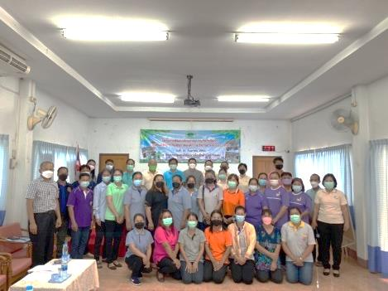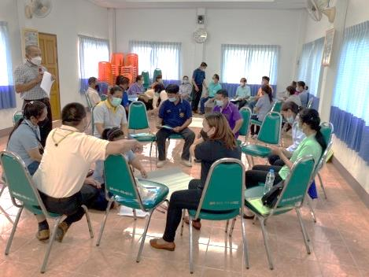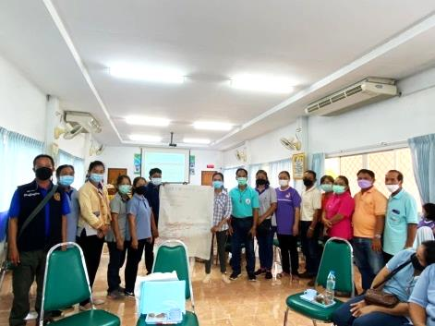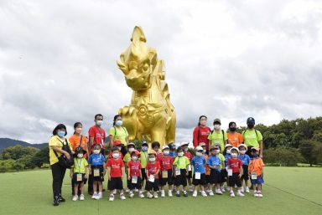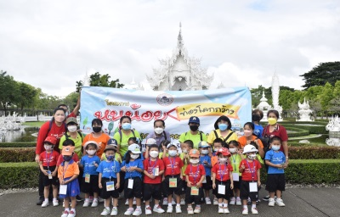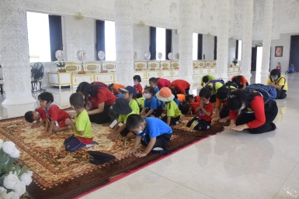

การประชุมสภาองค์การบริหารส่วนตำบลธารทอง สมัยวิสามัญ สมัยที่ 3 ประจำปี 2564 วันที่ 14 กันยายน 2564  
ณ ห้องประชุมสภาองค์การบริหารส่วนตำบลธารทอง

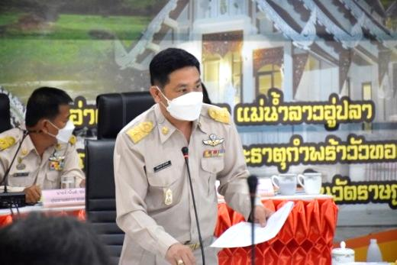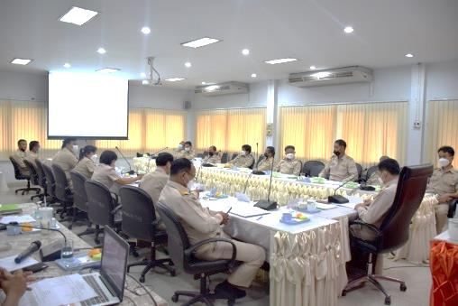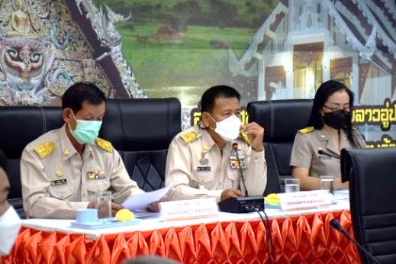

**นายณัทพงศ์ ปุรารัตน์   
นายกองค์การบริหารส่วนตำบลธารทอง**

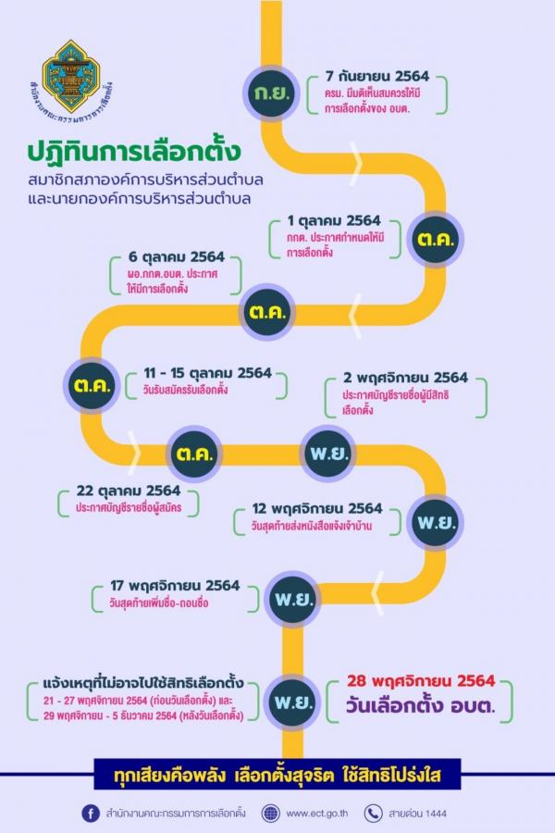*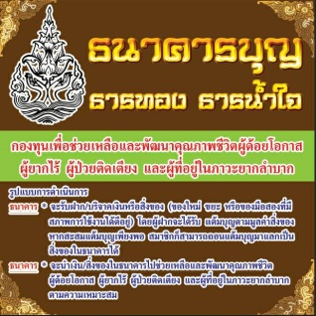*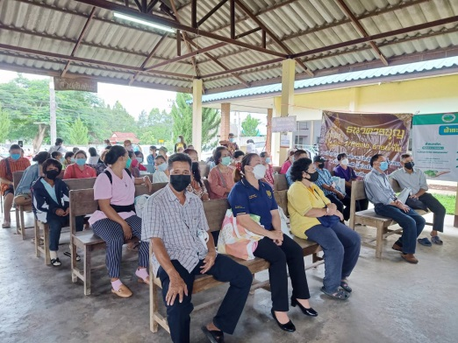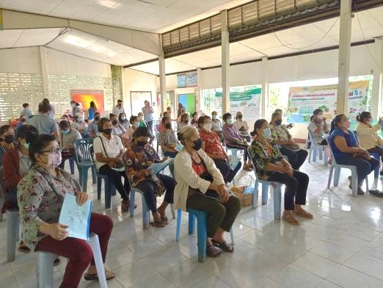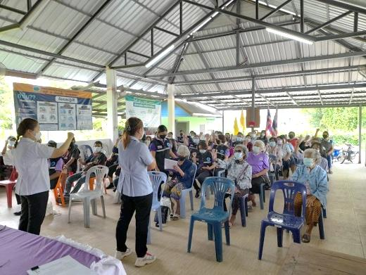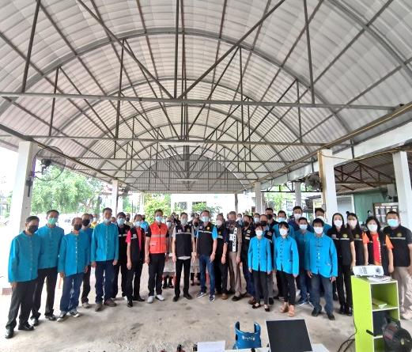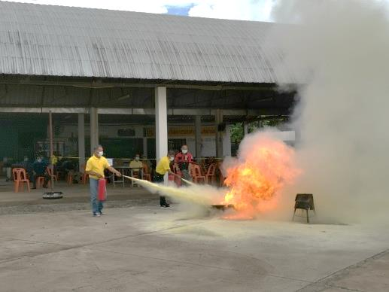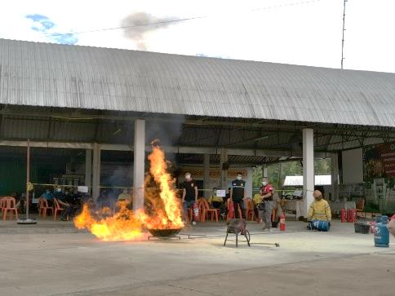

องค์การบริหารส่วนตำบลธารทอง นำโดยท่าน นายกณัทพงศ์ ปุรารัตน์ จัดกิจกรรมโครงการซักซ้อมแผนป้องกันและบรรเทา  
สาธารณภัย ประจำปีงบประมาณ 2564 ณ อาคารอเนกประสงค์องค์การบริหารส่วนตำบลธารทอง วันที่ 15 กันยายน 2564

ท่านนายกณัทพงศ์ ปุรารัตน์ นายกองค์การบริหารส่วนตำบลธารทอง ได้เป็นประธานเปิดโครงการอบรมหมอหมู่บ้านในพระราชประสงค์ การทำยาสมุนไพรพื้นบ้าน “ปลูกฟ้า ทะลายโควิด”ณ อาคารอเนกประสงค์ 11 หมู่บ้าน ตำบลธารทอง วันที่ 15-28 กันยายน 2564